目次

1 十干、十二支 2

2 干支番号テーブル 3

3 節入り日テーブルの先頭データの年干支番号、月干支番号、日干支番号 4

3.1 年干支番号 4

3.2 月干支番号 5

3.3 日干支番号 6

4 陰占表示 7

4.1 日干支、月干支、年干支の表示 7

4.2 天中殺表示 8

4.3 蔵元表示 8

4.4 蔵元の太字表示 9

4.5 陰占・蔵元の赤色（天中殺）表示 9

4.6 十大従星の表示 11

4.7 十大従星の表示 12

4.8 陽占の赤色文字の表示 13

5 位相法 14

5.1 宿命図 14

5.1.1 干同士の関係 14

5.1.2 支同士の関係 16

5.2 後天運図 17

5.2.1 干同士の関係 17

5.2.2 支同士の関係 18

5.2.3 七殺される側の✕表示 19

5.2.4 三合会局・方三位の表示 20

5.2.5 納音、準納音の表示 21

5.2.6 律音、準律音の表示 22

5.2.7 天殺地冲の表示 23

1. 十干、十二支

**■十干**

|  |  |  |  |
| --- | --- | --- | --- |
| 読み | 名称 | 五行 | 陰陽 |
| こう | 甲 | 木 | 陽(+) |
| おつ | 乙 | 陰(-) |
| へい | 丙 | 火 | 陽(+) |
| てい | 丁 | 陰(-) |
| ぼ | 戊 | 土 | 陽(+) |
| き | 己 | 陰(-) |
| こう | 庚 | 金 | 陽(+) |
| しん | 辛 | 陰(-) |
| じん | 壬 | 水 | 陽(+) |
| き | 癸 | 陰(-) |

**■十二支**

|  |  |  |  |
| --- | --- | --- | --- |
| 読み | 名称 | 五行 | 陰陽 |
| ね | 子 | 水 | 陽(+) |
| うし | 丑 | 土 | 陰(-) |
| とら | 寅 | 木 | 陽(+) |
| う | 卯 | 木 | 陰(-) |
| たつ | 辰 | 土 | 陽(+) |
| み | 巳 | 火 | 陰(-) |
| うま | 午 | 火 | 陽(+) |
| ひつじ | 未 | 土 | 陰(-) |
| さる | 申 | 金 | 陽(+) |
| とり | 酉 | 金 | 陰(-) |
| いぬ | 戌 | 土 | 陽(+) |
| い | 亥 | 水 | 陰(-) |

1. 干支番号テーブル

|  |  |  |  |
| --- | --- | --- | --- |
| 番号 | 干 | 子 | 天中殺 |
| 1 | 甲 | 子 | 戌亥 |
| 2 | 乙 | 丑 |
| 3 | 丙 | 寅 |
| 4 | 丁 | 卯 |
| 5 | 戊 | 辰 |
| 6 | 己 | 巳 |
| 7 | 庚 | 午 |
| 8 | 辛 | 未 |
| 9 | 壬 | 申 |
| 10 | 癸 | 酉 |
| 11 | 甲 | 戌 | 申酉 |
| 12 | 乙 | 亥 |
| 13 | 丙 | 子 |
| 14 | 丁 | 丑 |
| 15 | 戊 | 寅 |
| 16 | 己 | 卯 |
| 17 | 庚 | 辰 |
| 18 | 辛 | 巳 |
| 19 | 壬 | 午 |
| 20 | 癸 | 未 |
| 21 | 甲 | 申 | 午未 |
| 22 | 乙 | 酉 |
| 23 | 丙 | 戌 |
| 24 | 丁 | 亥 |
| 25 | 戊 | 子 |
| 26 | 己 | 丑 |
| 27 | 庚 | 寅 |  |
| 28 | 辛 | 卯 |
| 29 | 壬 | 辰 |
| 30 | 癸 | 巳 |
| 31 | 甲 | 午 | 辰巳 |
| 32 | 乙 | 未 |
| 33 | 丙 | 申 |
| 34 | 丁 | 酉 |
| 35 | 戊 | 戌 |
| 36 | 己 | 亥 |
| 37 | 庚 | 子 |
| 38 | 辛 | 丑 |
| 39 | 壬 | 寅 |
| 40 | 癸 | 卯 |
| 41 | 甲 | 辰 | 寅卯 |
| 42 | 乙 | 巳 |
| 43 | 丙 | 午 |
| 44 | 丁 | 未 |
| 45 | 戊 | 申 |
| 46 | 己 | 酉 |
| 47 | 庚 | 戌 |
| 48 | 辛 | 亥 |
| 49 | 壬 | 子 |
| 50 | 癸 | 丑 |
| 51 | 甲 | 寅 | 子丑 |
| 52 | 乙 | 卯 |
| 53 | 丙 | 辰 |
| 54 | 丁 | 巳 |
| 55 | 戊 | 午 |  |
| 56 | 己 | 未 |
| 57 | 庚 | 申 |
| 58 | 辛 | 酉 |
| 59 | 壬 | 戌 |
| 60 | 癸 | 亥 |

十干と十二支を順番に並べて、組み合わせが一周するまで番号を割り当ててある

1. 節入り日テーブルの先頭データの年干支番号、月干支番号、日干支番号

開発開始当初に桑原さんから節入り日テーブルの各干支番号について以下の基準データをもらっている。

■基準データ

1936年2月5日

年干支番号：13

月干支番号：27

日干支番号：49

以降、節入り日テーブルの更新に伴い、テーブルの記載範囲が広がったことで開始年月日合わせて変更された。

今後のテーブル更新を見据え、基準データをもとに節入り日テーブルの年月日に該当する干支番号を逆算してもとめるようにしている。

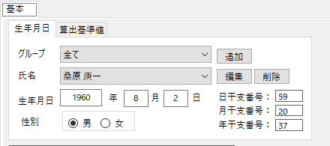

* 1. 年干支番号

1936

13

12

1

60

14

60

1

59

:

:

:

:

1935

1937

:

:

年干支番号

年

基準データの年（1936）と読み込んだ節入り日テーブルの先頭年で、先頭年が基準データの年より小さければ、基準データの年干支番号を差分だけデクリメントして年干支番号を求める。

その際、干支番号が1より小さくなったら60からデクリメント

先頭年が基準データの年より大きければ、基準データの年干支番号を差分だけインクリメントして年干支番号を求める。

その際、干支番号が60より大きくなったら1からインクリメント

SetuiribiTable::GetNenKansiNo

* 1. 月干支番号

1936

27

26

1

60

28

60

1

59

:

:

:

:

1935

1937

:

:

月干支番号

年

2

3

12

1

12

月

:

基準データの年月（1936/2)より、読み込んだ節入り日テーブルの先頭年月が古い場合

節入り日テーブルの年月から基準データの年月までの経過月数を求める

基準データの月干支番号から経過月数分でデクリメントする。

その際、干支番号が1より小さくなったら60からデクリメント

基準データの年月（1936/2)より、読み込んだ節入り日テーブルの先頭年月が新しい場合

基準データの年月から節入り日テーブルの年月までの経過月数を求める

基準データの月干支番号から経過月数分でインクリメントする。

その際、干支番号が1より小さくなったら60からインクリメント

SetuiribiTable::GetGekkansiNo

経過月数算出：Common.GetElapsedMonths

* 1. 日干支番号

1936

49

48

1

60

50

60

1

59

:

:

:

:

1935

1937

:

:

日干支番号

年

2

3

12

1

12

月

:

5

4

6

3

7

:

28

:

日

基準データの日（1936/2/5)より、読み込んだ節入り日テーブルの先頭日が古い場合

節入り日テーブルの日から基準データの日までの経過日数を求める

基準データの日干支番号から経過日数分でデクリメントする。

その際、干支番号が1より小さくなったら60からデクリメント

基準データの日（1936/2/5)より、読み込んだ節入り日テーブルの先頭日が新しい場合

基準データの日から節入り日テーブルの日までの経過日数を求める

基準データの日干支番号から経過日数分でインクリメントする。

その際、干支番号が1より小さくなったら60からインクリメント

SetuiribiTable::GetNikkansiNo

1. 陰占表示
   1. 日干支、月干支、年干支の表示

各干支番号であらわされる干と支の文字を表示する。

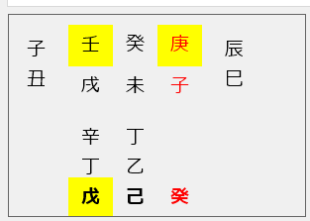

日干支

月干支

年干支

* 1. 天中殺表示

天中殺は、干支番号１から１０個区切りで、"戌,亥", "申,酉", "午,未", "辰,巳", "寅,卯", "子,丑"を割り当てる。



日干支天中殺

年干支天中殺

* 1. 蔵元表示

蔵元は、以下の二十八元素テーブルから日、月、年の干支の「支」に該当する文字を表示する。

【NijuhaciGensoTbl】

|  |  |  |  |  |  |  |  |  |  |  |  |  |
| --- | --- | --- | --- | --- | --- | --- | --- | --- | --- | --- | --- | --- |
| 支 | 子 | 丑 | 寅 | 卯 | 辰 | 巳 | 午 | 未 | 申 | 酉 | 戌 | 亥 |
| 初元 |  | 癸  ９日 | 戊  ７日 |  | 乙  ９日 | 戊  ５日 |  | 丁  ９日 | 戊  10日 |  | 辛  ９日 | 甲  12日 |
| 中元 |  | 辛  ３日 | 丙  ７日 |  | 癸  ３日 | 庚  ９日 | 巳  １９日 | 乙  ３日 | 壬 |  | 丁  3日 |  |
| 本元 | 癸 | 己 | 甲 | 乙 | 戊 | 丙 | 丁 | 巳 | 庚 | 辛 | 戊 | 壬 |



日支の蔵元

日支の蔵元

年支の蔵元

* 1. 蔵元の太字表示

蔵元に表示された初元、中元、本元から太字で表示される文字がある。太字で表示する文字は以下の手順で決める。

１）節入り日テーブルに従って、誕生日の月を取得する。

２）取得した月の節入り日から誕生日までの日数（節入り日も1日としてカウント）を求める。

３）蔵元テーブルの支に該当する項目が複数ある場合、以下の例のように、２）で求めた日数が蔵元テーブルに記述されている日数で区切ったエリアのどの位置にあるかで、初元、中元、本元のどれを太字にするかが確定する。

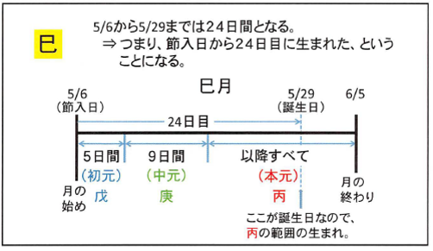

* 1. 陰占・蔵元の赤色（天中殺）表示

日干支天中殺の文字が月干支、年干支に含まれるかを確認する。

以下の例では、子が年干支に含まれているので、年干支の色を赤色にする

合わせて、蔵元（初元、中元、本元）の色も変更する。



日干支の天中殺

年干支天中殺の文字が日干支に含まれるかを確認する。

以下の例では、日干支に含まれている文字はないので黒色のままま。



年干支の天中殺

* 1. 十大従星の表示

以下の５つの赤枠の部分が十二大従星。

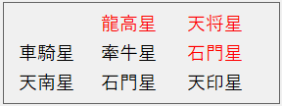

A

D

E

B

C

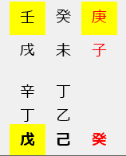

干1

干2

干3

支1

支2

支3

蔵11

蔵21

蔵31

蔵12

蔵22

蔵32

蔵13

蔵23

蔵33

各A,B,C,D,Eは、上記陰占の組み合わせから十大従星テーブルを参照し、十大従星文字列を取得する。

A = 干１ー＞蔵１３

B＝ 干１－＞蔵２３

C＝ 干１－＞蔵３３

D＝ 干１－＞干３

E＝ 干１－＞干２

【JudaiShuseiTbl】

|  |  |  |  |  |  |  |  |  |  |  |
| --- | --- | --- | --- | --- | --- | --- | --- | --- | --- | --- |
| 十大主星 | 甲 | 乙 | 丙 | 丁 | 戊 | 己 | 庚 | 辛 | 壬 | 癸 |
| 貫索星 | 甲 | 乙 | 丙 | 丁 | 戊 | 己 | 庚 | 辛 | 壬 | 癸 |
| 石門星 | 乙 | 甲 | 丁 | 丙 | 己 | 戊 | 辛 | 庚 | 癸 | 壬 |
| 鳳閣星 | 丙 | 丁 | 戊 | 己 | 庚 | 辛 | 壬 | 癸 | 甲 | 乙 |
| 調舒星 | 丁 | 丙 | 己 | 戊 | 辛 | 庚 | 癸 | 壬 | 乙 | 甲 |
| 禄存星 | 戊 | 己 | 庚 | 辛 | 壬 | 癸 | 甲 | 乙 | 丙 | 丁 |
| 司禄星 | 己 | 戊 | 辛 | 庚 | 癸 | 壬 | 乙 | 甲 | 丁 | 丙 |
| 車騎星 | 庚 | 辛 | 壬 | 癸 | 甲 | 乙 | 丙 | 丁 | 戊 | 己 |
| 牽牛星 | 辛 | 庚 | 癸 | 壬 | 乙 | 甲 | 丁 | 丙 | 己 | 戊 |
| 龍高星 | 壬 | 癸 | 甲 | 乙 | 丙 | 丁 | 戊 | 己 | 庚 | 辛 |
| 玉堂星 | 癸 | 壬 | 乙 | 甲 | 丁 | 丙 | 己 | 戊 | 辛 | 庚 |

Aの場合、干１から見た蔵13なので、「壬」からみた「子」に該当する十二大従星となる。

つまり、「車騎星」 となる。

* 1. 十大従星の表示

以下の3つの赤枠の部分が十二大従星。



A

B

C

各A,B,Cは、上記陰占の組み合わせから十二大従星テーブルを参照し、十二大従星文字列を取得する。

A = 干１ー＞支３

B＝ 干１－＞支２

C＝ 干１－＞支１

【JunidaiJuseiTbl】

|  |  |  |  |  |  |  |  |  |  |  |  |  |  |
| --- | --- | --- | --- | --- | --- | --- | --- | --- | --- | --- | --- | --- | --- |
| 十二大従星 | 時代 | 点数 | 強弱 | 甲 | 乙 | 丙 | 丁 | 戊 | 己 | 庚 | 辛 | 壬 | 癸 |
| 天報星 | 胎児 | 3 | 弱 | 酉 | 申 | 子 | 亥 | 子 | 亥 | 卯 | 寅 | 午 | 巳 |
| 天印星 | 赤子 | 6 | 中(弱） | 戌 | 未 | 丑 | 戌 | 丑 | 戌 | 辰 | 丑 | 未 | 辰 |
| 天貴星 | 児童 | 9 | 中 | 亥 | 午 | 寅 | 酉 | 寅 | 酉 | 巳 | 子 | 申 | 卯 |
| 天恍星 | 少年 | 7 | 中 | 子 | 巳 | 卯 | 申 | 卯 | 申 | 午 | 亥 | 酉 | 寅 |
| 天南星 | 青年 | 10 | 強 | 丑 | 辰 | 辰 | 未 | 辰 | 未 | 未 | 戌 | 戌 | 丑 |
| 天禄星 | 壮年 | 11 | 強 | 寅 | 卯 | 巳 | 午 | 巳 | 午 | 申 | 酉 | 亥 | 子 |
| 天将星 | 家長 | 12 | 強 | 卯 | 寅 | 午 | 巳 | 午 | 巳 | 酉 | 申 | 子 | 亥 |
| 天堂星 | 老人 | 8 | 中 | 辰 | 丑 | 未 | 辰 | 未 | 辰 | 戌 | 未 | 丑 | 戌 |
| 天胡星 | 病人 | 4 | 弱 | 巳 | 子 | 申 | 卯 | 申 | 卯 | 亥 | 午 | 寅 | 酉 |
| 天極星 | 死人 | 2 | 弱 | 午 | 亥 | 酉 | 寅 | 酉 | 寅 | 子 | 巳 | 卯 | 申 |
| 天庫星 | 入墓 | 5 | 中(弱） | 未 | 戌 | 戌 | 丑 | 戌 | 丑 | 丑 | 辰 | 辰 | 未 |
| 天馳星 | 彼世 | 1 | 弱 | 申 | 酉 | 亥 | 子 | 亥 | 子 | 寅 | 卯 | 巳 | 午 |

Aの場合、干１から見た支３なので、「壬」からみた「子」に該当する十二大従星となる。

つまり、「天将星」 となる。

* 1. 陽占の赤色文字の表示

陽占の各項目の文字表示に関係する陰占、蔵元の色に合わせて赤色表示する。

以下の「A」の場合、

「A = 干１ー＞支３」

の関係から、「支３」、つまり「康」が赤色なので、「天将星」も赤色となる。



A



干1

干2

干3

支1

支2

支3

蔵11

蔵21

蔵31

蔵12

蔵22

蔵32

蔵13

蔵23

蔵33

1. 位相法

位相法とは、宿命および大運、年運、月運において、十干同士の関係を表示する。

また、地支同士の関係を表示するものである

* 1. 宿命図
     1. 干同士の関係

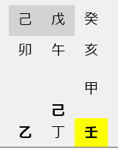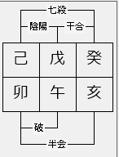

干同士の関係

日干と月干、日干と年干、月干と年干の文字の関係を以下のテーブルから合致するものを探して表示する。

■「陰陽」の関係

十干テーブルで干の組み合わせが同じ五行で陰陽の関係にあれば「陰陽」を表示する。

上記の場合は、「己と戊」が陰陽の関係となっている

|  |  |  |  |
| --- | --- | --- | --- |
| 読み | 名称 | 五行 | 陰陽 |
| こう | 甲 | 木 | 陽(+) |
| おつ | 乙 | 陰(-) |
| へい | 丙 | 火 | 陽(+) |
| てい | 丁 | 陰(-) |
| ぼ | 戊 | 土 | 陽(+) |
| き | 己 | 陰(-) |
| こう | 庚 | 金 | 陽(+) |
| しん | 辛 | 陰(-) |
| じん | 壬 | 水 | 陽(+) |
| き | 癸 | 陰(-) |

■「干合」の関係

干合テーブルで干の組み合わせがあれば「干合」を表示する。

上記の例では、「戊と癸」が干合の関係となる。

|  |  |  |  |  |  |
| --- | --- | --- | --- | --- | --- |
| 干合 | | 化気 | 虚気 | | 読み方 |
| 甲 | 己 | 土性 | 戊 | 己 | 甲己火土 |
| 乙 | 庚 | 金性 | 辛 | 庚 | 乙庚化金 |
| 丙 | 辛 | 水性 | 壬 | 癸 | 丙辛化水 |
| 壬 | 丁 | 木性 | 甲 | 乙 | 壬丁化木 |
| 戊 | 癸 | 火性 | 丙 | 丁 | 戊癸化火 |

■「七殺」の関係

七殺テーブルで干の組み合わせがあれば「干合」を表示する。

例えば、「己と癸」の関係があれば、「七殺」を表示する。

|  |  |
| --- | --- |
| 七殺するもの | 七殺されるもの |
| 甲 | 戊 |
| 乙 | 己 |
| 丙 | 庚 |
| 丁 | 辛 |
| 戊 | 壬 |
| 己 | 癸 |
| 庚 | 甲 |
| 辛 | 乙 |
| 壬 | 丙 |
| 癸 | 丁 |

* + 1. 支同士の関係



他支との関係

地支同士の関係については合法・散法という。

関係をまとめたものが位相法の表としてあるので、これを参照して表示することになる。

日支と月支、日支と年支、月支と年支の関係を以下の表から該当する文字表示する

|  |  |  |  |  |  |  |  |  |  |  |  |  |
| --- | --- | --- | --- | --- | --- | --- | --- | --- | --- | --- | --- | --- |
|  | 子 | 丑 | 寅 | 卯 | 辰 | 巳 | 午 | 未 | 申 | 酉 | 戌 | 亥 |
| 子 |  | 支合 |  | 旺気刑 | 半会 |  | 冲動 | 害 | 半会 | 破 |  |  |
| 丑 | 支合 |  |  |  | 破 | 半会 | 害 | 冲動 庫気刑 |  | 半会 | 庫気刑 |  |
| 寅 |  |  |  |  |  | 生貴刑 害 | 半会 |  | 冲動 生貴刑 |  | 半会 | 支合 破 |
| 卯 | 旺気刑 |  |  |  | 害 |  | 破 | 半会 |  | 冲動 | 支合 | 半会 |
| 辰 | 半会 | 破 |  | 害 | 自刑 |  |  |  | 半会 | 支合 | 冲動 |  |
| 巳 |  | 半会 | 生貴刑 害 |  |  |  |  |  | 支合 破 生貴刑 | 半会 |  | 冲動 |
| 午 | 冲動 | 害 | 半会 | 破 |  |  | 自刑 | 支合 |  |  | 半会 |  |
| 未 | 害 | 冲動 庫気刑 |  | 半会 |  |  | 支合 |  |  |  | 庫気刑 破 | 半会 |
| 申 | 半会 |  | 冲動 生貴刑 |  | 半会 | 支合 破 生貴刑 |  |  |  |  |  | 害 |
| 酉 | 破 | 半会 |  | 冲動 | 支合 | 半会 |  |  |  | 自刑 | 害 |  |
| 戌 |  | 庫気刑 | 半会 | 支合 | 冲動 |  | 半会 | 庫気刑 破 |  | 害 |  |  |
| 亥 |  |  | 支合 破 | 半会 |  | 冲動 |  | 半会 | 害 |  |  | 自刑 |

* 1. 後天運図

後天運図では、月運、年運、大運の各干と宿命の各日干、月干、年干との関係と月運、年運、大運の各支と宿命の各日支、月支、年支との関係表示する。

* + 1. 干同士の関係

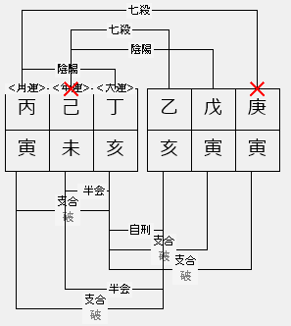

干同士の関係

基本的には、宿命図の干同士の関係と同じ。

* + 1. 支同士の関係



他支との関係

例外処理で無効化された文字

基本的には、宿命図の支同士の関係と同じ。

ただし以下の2つの例外があるので、注意。

【例外処理】

●寅の場合は、支合と破があるが、ある条件に従い、支合か破のどちらかになる。

条件１）支に申か巳がある場合（宿命だけでなく、大運年運も含め）、破となる。

条件２）条件１以外は、支合となる。

●巳の場合は、支合、破、生貴刑となるが、下記条件に従う。

条件１）支に亥か寅がある場合（宿命だけでなく、大運年運も含め）、破、生貴刑となる。

条件２）条件１以外は、支合となる。

本アプリでは、上記条件で無効となった文字は、取り消し線つきの文字で表示している。

* + 1. 七殺される側の✕表示

七殺の関係にある場合、七殺される側に「✕」文字を表示する。



* + 1. 三合会局・方三位の表示

三合会局テーブルおよび方三位テーブルに該当する支の組み合わせがあれば、その組み合わせについて「三合会局」「方三位」の関係を図示する。

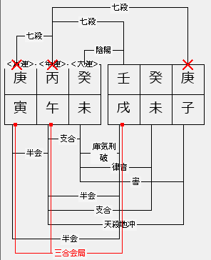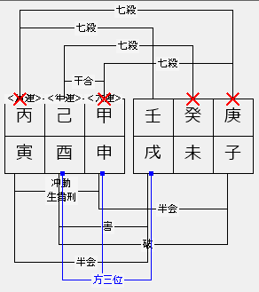

　上記の場合、「寅午戌」が三合会局の組み合わせに合致している。

|  |  |  |  |
| --- | --- | --- | --- |
| 三合会局 | | | 変化する五行 |
| 申 | 子 | 辰 | 水性 |
| 亥 | 卯 | 未 | 木性 |
| 寅 | 午 | 戌 | 火性 |
| 巳 | 酉 | 丑 | 金性 |

　上記の場合、「申酉戌」が三合会局の組み合わせに合致している。

|  |  |  |  |
| --- | --- | --- | --- |
| 方三位 | | | 変化する五行 |
| 亥 | 子 | 丑 | 水性 |
| 寅 | 卯 | 辰 | 木性 |
| 巳 | 午 | 未 | 火性 |
| 申 | 酉 | 戌 | 金性 |

* + 1. 納音、準納音の表示

月運、年運、大運、日干支、月干支、年干支の各関係について、「納音」「準納音」の関係を表示する。

■納音

干支が正反対のものを納音と呼ぶ。正反対とは、干支番号の差が３０であるもの。

例えば以下の例は、

年運が「壬・戌」で干支番号59

大運が「壬・辰」で干支番号29

両者の差が30のためこの２つの関係は納音の関係となる。

また、大運と日干支との関係についても干支番号の差が30となるので、納音の関係となる

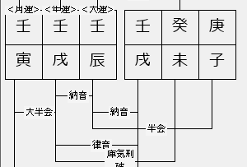

■準納音

干支番号の差が29または31の場合、干が陰陽の関係あるものを準納音と呼ぶ。

以下の例は、

年運が「癸・亥」で干支番号60

大運が「壬・辰」で干支番号29

干支番号差が31で、癸と壬が陰陽関係あるので準納音の関係となる。

Person:: GetNentin()関数

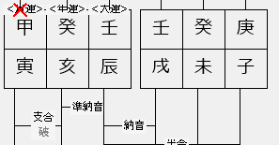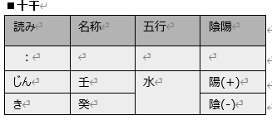

* + 1. 律音、準律音の表示

月運、年運、大運、日干支、月干支、年干支の各関係について、「律音」「準律音」の関係を表示する。

■律音

干支番号が同じものを律音と呼ぶ。

例えば以下の例は、

年運と年干支が「庚・子」

大運と月干支が「癸・未」

となりそれぞれが同じ干支なので律音の関係となる。

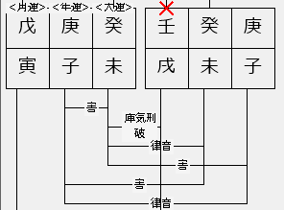

■準律音

干支番号の差が１で干が陰陽の関係あるものを準律音と呼ぶ。

例えば以下の例は、

年運が「癸・亥」で干支番号60

月干支が「壬・戌」で干支番号59

となりそれぞれが同じ干支なので律音の関係となる。

※干支番号60と1も番号差は１となる

Person:: GetRitin()関数

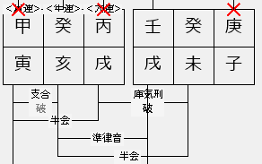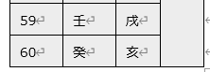

* + 1. 天殺地冲の表示

月運、年運、大運、日干支、月干支、年干支の各関係について、「天殺地冲」の関係を表示する。

天殺地冲は、干の関係が七殺の関係で、かつ支の関係が冲動の関係の場合に、「天殺地冲」の関係となる。

「冲動」は合法・三法テーブル（「5.1.2支同士の関係」を参照）から両者の支を使って確認る。

例えば以下の例は、

月運と大運について干の関係が七殺、支の関係が冲動となり天殺地冲の関係となる

同様に年運と年干支も天殺地冲の関係となる。

Person:: GetTensatuTichuString()関数

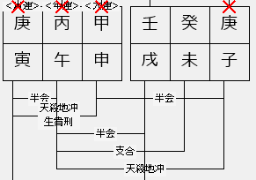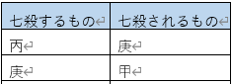

1. 大運表、年運表、月運表
   1. 大運表

十年周期の干支の移り変わりを「干支」「十大主星」「十二大従星」および大運と「日干支」「月干支」「年干支」の関係で一覧表示する。

０旬は０歳の情報

1旬は、計算で求められた才運の歳（後述）

２旬以降は、１旬の才運の歳から10年毎の歳で10旬まで一覧表示する。

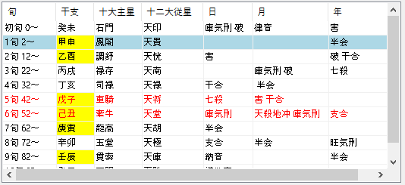

* + 1. 干支（順行と逆行）

干支は、0旬を生年月日の干支番号とし、1旬、2旬、…　の順に干支番号をインクリメントまたはデクリメントした干支を表示する。

インクリメントするか、デクリメントするかは、以下の順行、逆行タイプによって決まる。

順行と逆行は、生まれた年と性別の組み合わせから決まる。

|  |  |  |
| --- | --- | --- |
| 性別 | 生まれた年 | 大運 |
| 男（＋） | 陽（＋） | 順行 |
| 男（＋） | 陰（ー） | 逆行 |
| 女（ー） | 陽（＋） | 逆行 |
| 女（ー） | 陰（ー） | 順行 |

生まれた年の陰陽は、生年月日から算出された年干支番号に該当する干支の「干」を使って十干支テーブルから陰陽を確定する。

例えば、男性、干支番号：９の人の干支は、「壬・申」なので、「壬」を十干支テーブルで見てみると、「陽(+)」となる。

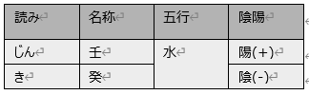

つまり大運は「順行」となる。

1960年8月2日　男性の場合、順行なので生年月日の年干支番号が37で、0旬の干支は「甲申」となり以下、38「乙酉」、39「丙戌」、… となる。

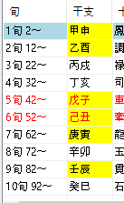

逆行の場合は、37→36→35→…→1→60→59　となる

* + 1. 十大主星

干支の「干」からみた大運の

* + 1. 十二大従星
    2. 天中殺の年の赤色表示
    3. 1旬の才運値計算
  1. 年運表
  2. 月運表

天殺地冲または、納音がある場合は、"冲動"は不要